Самостоятельная работа 9.5
Свойства функций
Вариант 1

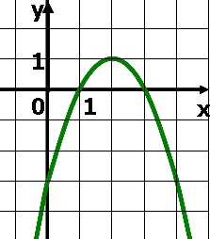
А1. Постройте график функции . Найдите значение х, при которых .

А2. Пользуясь графиком функции, изображенном на рисунке, определите:
а) значения х, при которых у = 0;
б) значения у, при х = 0;
в) промежуток, в котором функция возрастает.

_______________________________________________________________
В1. Найдите область определения функции $у=\frac{\sqrt{5−2х}}{х−2}$.
________________________________________________________________

С1. Известно, что график функции проходит через точку М(3; -5). Найдите коэффициент а и постройте этот график.

Задания А1-А2 соответствуют уровню обязательной подготовки.

Самостоятельная работа 9.5
Свойства функций
Вариант 2

А1. Постройте график функции . Укажите х, при которых .
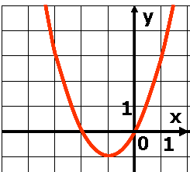

А2. Пользуясь графиком функции, изображенном на рисунке, определите:
а) значения х, при которых у = 0;
б) значения у, при х = 0;
в) промежуток, в котором функция убывает.

_______________________________________________________________
В1. Найдите область определения функции .
________________________________________________________________

С1. Известно, что график функции проходит через точку М(-1; -2). Найдите коэффициент b и постройте этот график.

__________________________________________________________

Задания А1-А2 соответствуют уровню обязательной подготовки.

